Potimart
Programmes Open source pour le Traitement de l’Information Multimodale et l’Analyse des Réseaux de Transport.

Manuel d'installation de la machine virtuelle

30/11/2010

Mises à jour du rapport:

Numéro de Version | Date | Auteur principal | Résumé des modifications
1 | 30/11/2010 | M. PENA(MobiGIS) | Création

Contacts:

Organisme/Société | Nom du correspondant/Adresse/Téléphone/E-mail
CETE Méditerranée | Nom du correspondant : Patrick Gendre  Adresse: Avenue Albert Einstein CS 70499, 13593 Aix-en-Provence Cedex 3  Téléphone : 04 42 24 76 87  E-mail : pat.gendre@developpement-durable.gouv.fr
MobiGIS | Nom du correspondant : Laurent Dezou  Adresse: ZAC Grenade Sud - PALEGRIL - Rue de l'Autan 31330 Grenade  Téléphone : 05 81 60 80 82  E-mail : ldezou@mobigis.fr

Licence et diffusion :
- document présent :
publique (licence Creative Commons CC-by-nd )

- données du réseau urbain de Toulouse : nous tenons à remercier la société Tisséo qui nous a aimablement mis à disposition les données de son réseau (90 lignes, plus de 3000 arrêts). A noter que ces données ne doivent être utilisées que dans le cadre de ce démonstrateur, aucune autre utilisation n'est autorisée.

Sommaire
I.Récupération de la machine virtuelle Potimart iii
II.Installation du logiciel VirtualBox. iv
III.Démarrage et paramétrage de la Virtual Box viii

Récupération de la machine virtuelle Potimart
Celle-ci peut être récupérée:
- via la page Téléchargement du site internet Potimart : http://www.potimart.org
- soit en en faisant simplement la demande aux partenaires du projet:
- Dryade : http://www.dryade.net/
- CETE Méditerranée : http://www.cete-mediterranee.fr
- MobiGIS : http://www.mobigis.fr

Installation du logiciel VirtualBox.
La version 3.2.10 pour hôtes Windows doit être téléchargée sur le site http://www.virtualbox.org.
Pour installer :
- Exécuter VirtualBox-3.2.10-66523-Win.exe
- Cliquer Next
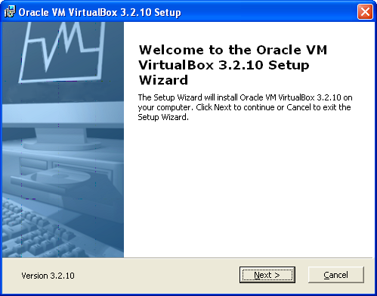
- Accepter les conditions de licence, cliquer Next
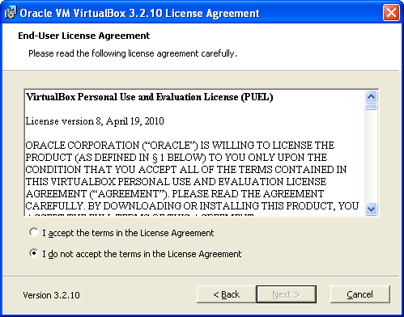

- Conserver les paramètres par défaut, cliquer Next
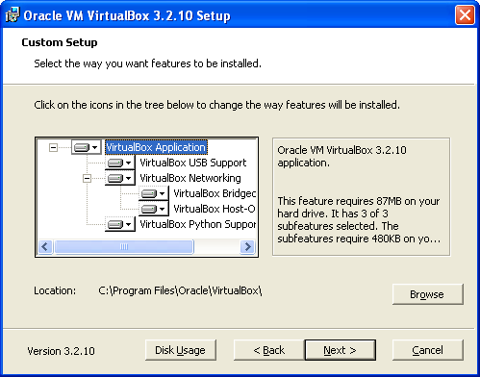
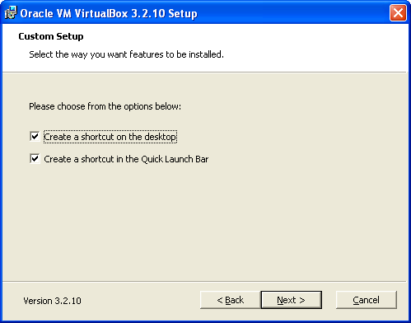

- Autoriser l’installation des interfaces réseau en cliquant sur Yes :
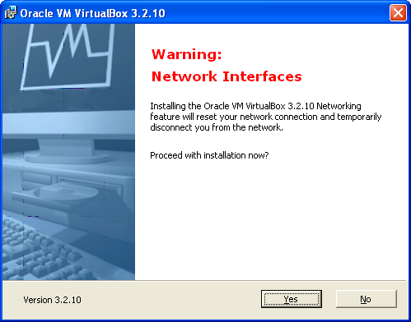

- Fermer les fichiers ou applications utilisant le réseau, puis cliquer sur Install :
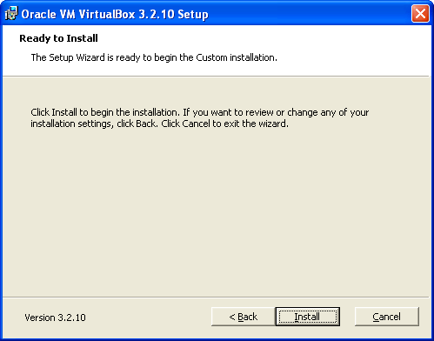

- Cliquer Continue à chaque fois qu’une fenêtre de confirmation apparaît
- Cliquer Finish à la fin de l’installation
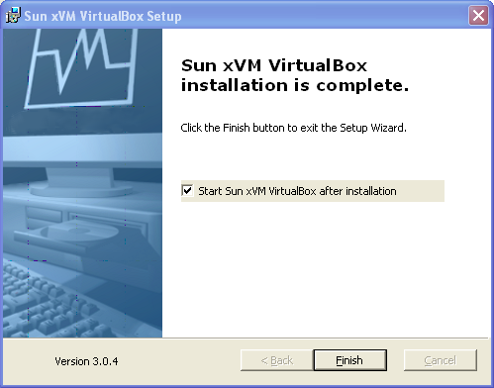
- Le logiciel VirtualBox est installé.

Démarrage et paramétrage de la Virtual Box
Pour mettre en place la démonstration :
- Copier le fichier vdi du DVD ROM vers le disque dur local du PC
Le fichier a une taille d’environ 4,5 GO.
- Démarrer l’application à partir du menu Démarrer Windows
- Créer une nouvelle machine virtuelle, cliquer Nouveau

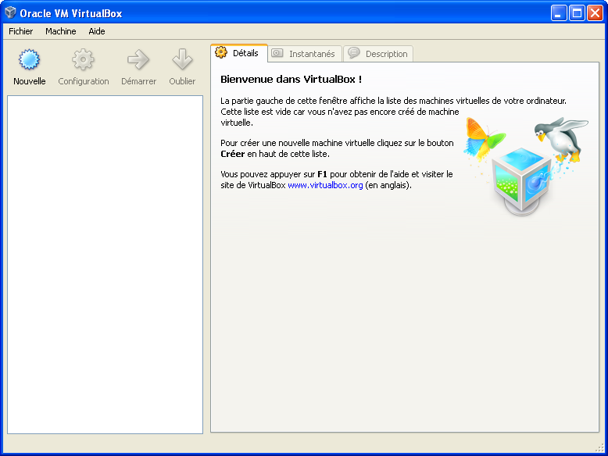

- Cliquer Suivant
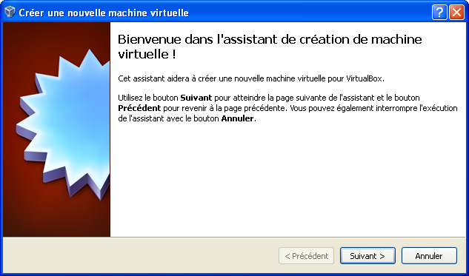
- Renseigner les informations :
Nom = Potimart
Système d’exploitation = Linux
Version = Ubuntu
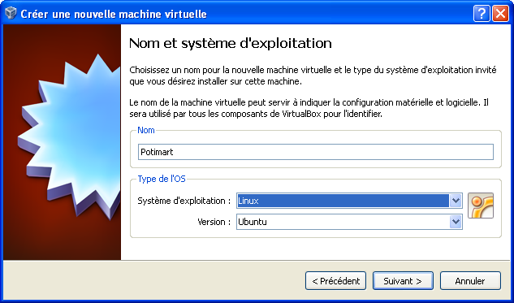

- Taille de la mémoire : 512 MO sont suffisants, cliquer Suivant
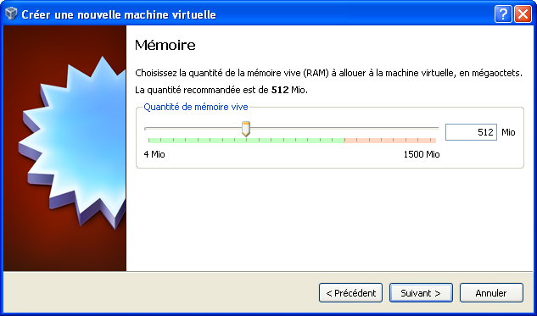

- Créer le disque dur virtuel : cocher utiliser un disque dur existant puis cliquer sur l’icône « répertoire »
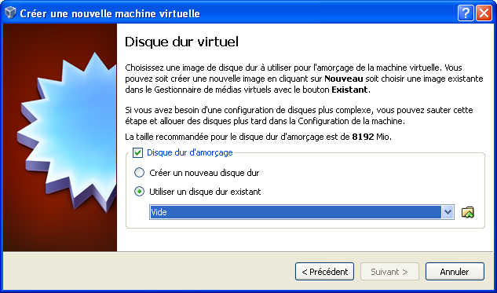

Cliquer Ajouter
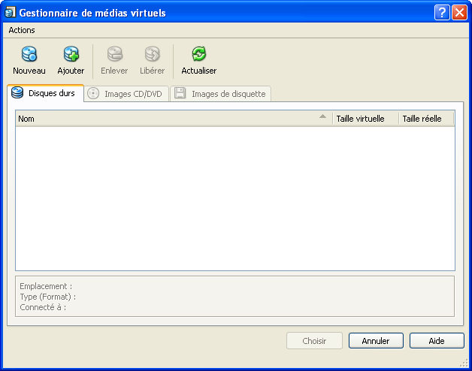

- Sélectionner le fichier vdi copié sur le disque local du PC :
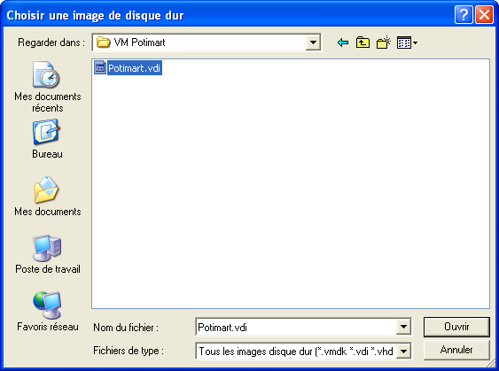

- Cliquer Choisir :
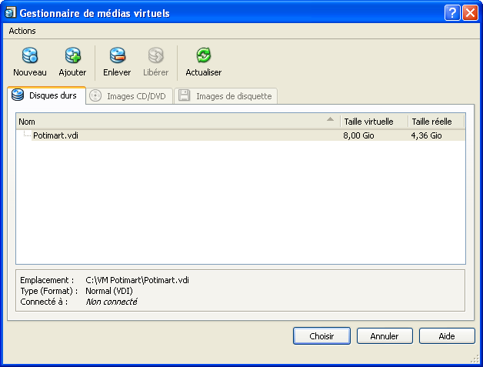

- Cliquer Suivant :
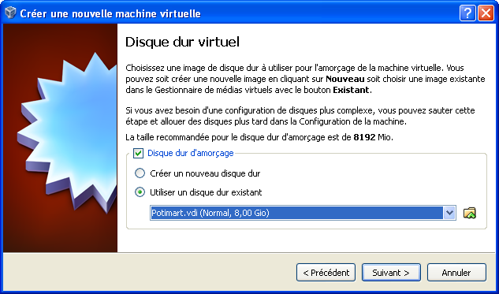
- Cliquer Terminer :
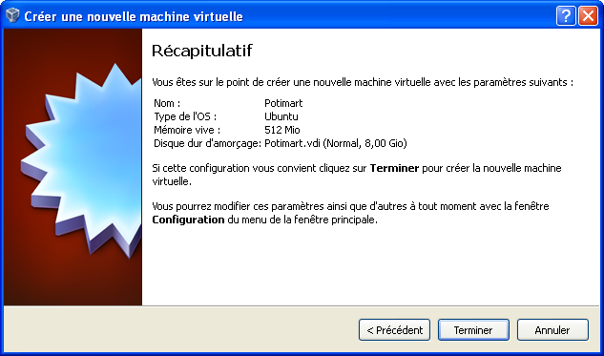

- Pour démarrer la machine virtuelle, sélectionner la machine Potimart et cliquer Démarrer :
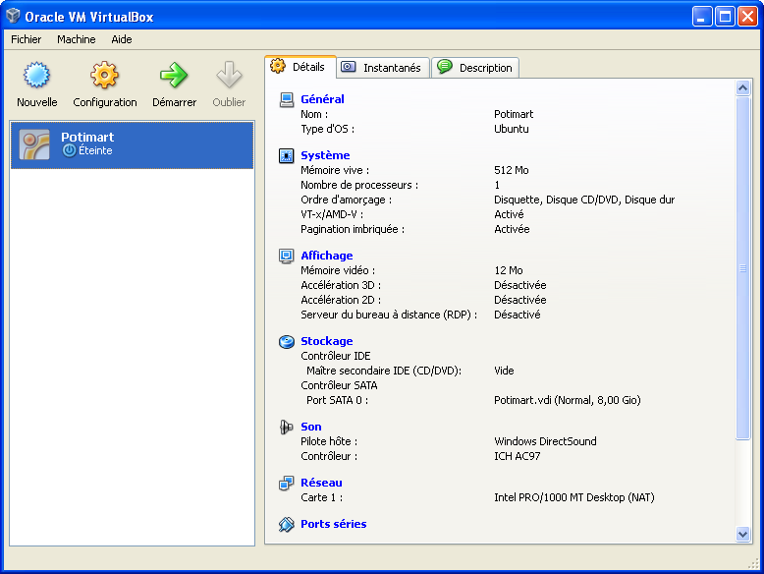

- La machine se charge et démarre le système Ubuntu dans une fenêtre indépendante, l'écran de connexion s’affiche :

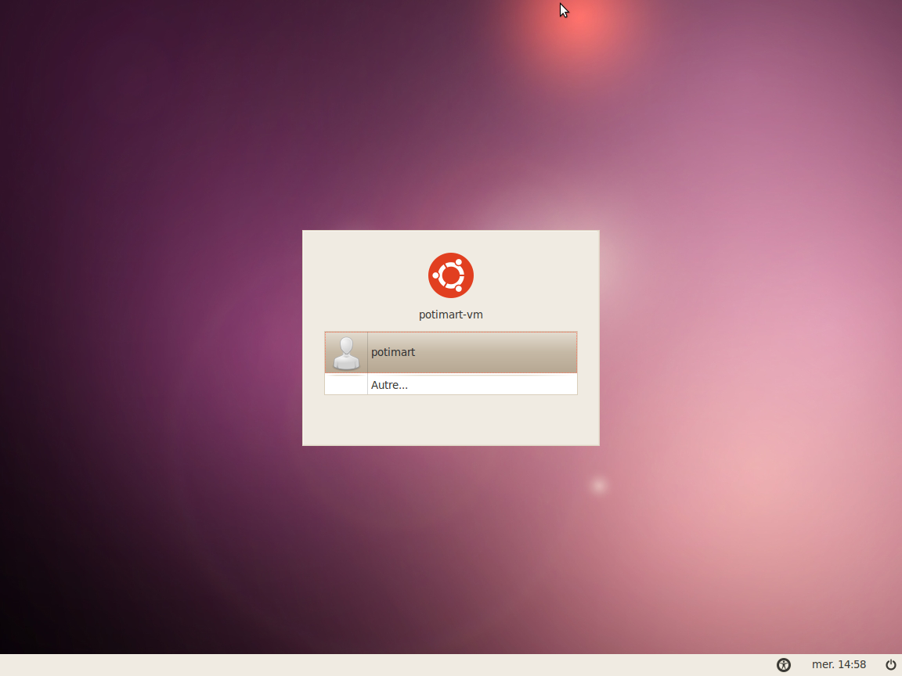
- Sélectionner l'utilisateur potimart, mot de passe = potimart et cliquer sur « Se connecter »
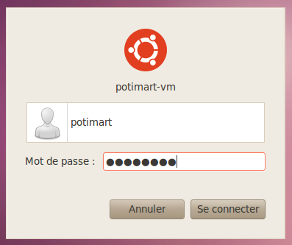
- Sur le bureau Ubuntu, double cliquer sur l’icône « Quantum GIS » (cadre rouge) pour lancer QGIS:

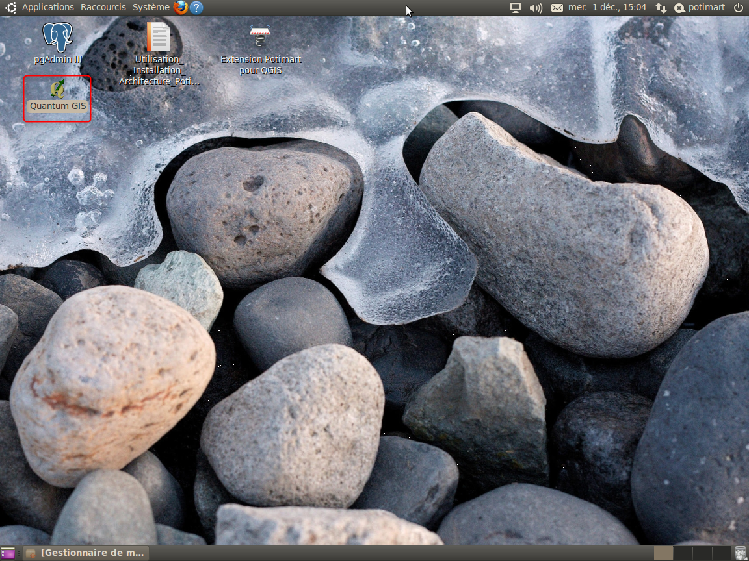
- Le menu potimart apparaît dans la barre de menu:

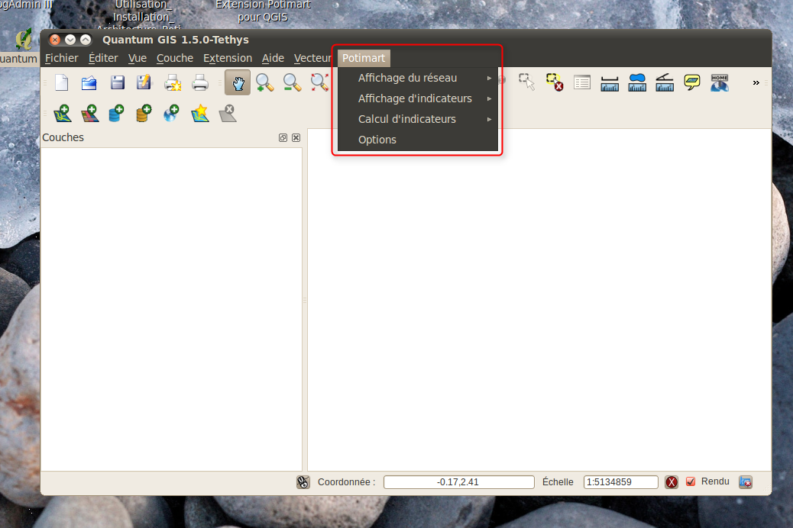
- L'extension Potimart de QGIS peut être testée:

FIN DU DOCUMENT

